C'est quoi, les jeux Paralympiques ?
Doc 1 : article du journal « 1 jour 1 actu » du 29 août 2012 par Coline Arbouet

Des athlètes originaires de cent soixante-six pays, des épreuves sportives de haut niveau, des performances incroyables : on te parle encore des JO ? Oui, sauf que cette fois-ci, les athlètes en compétition sont handicapés. Les jeux Paralympiques débutent aujourd’hui à Londres. Pendant dix jours, quatre mille deux cents sportifs vont s’affronter dans vingt disciplines handisport (voir dico du jour).
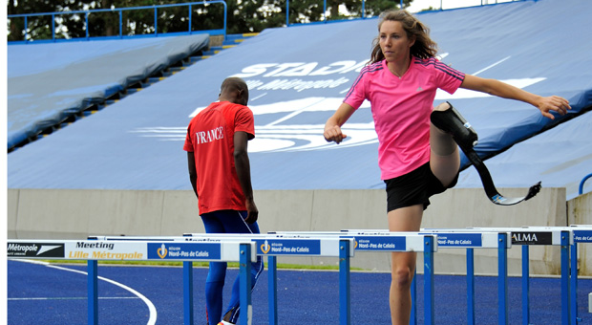
Sur cette photo, tu peux voir l’athlète Marie-Amélie Le Fur. Lors des derniers Jeux paralympiques, elle a gagné la médaille d’argent sur 100 mètres. Marie Amélie pratique l’athlétisme depuis l’âge de 6 ans. À 16 ans, elle a été victime d’un très grave accident de scooter qui lui a valu une amputation sous le genou.
(© AFP PHOTO / PHILIPPE HUGUEN)

Malgré la difficulté de cette épreuve, elle s’est remise à courir et s’est entraînée durement. Son rêve est de décrocher une médaille d’or aux JO de Londres. Cette photo a été prise lors d’un entraînement à Villeneuve-d’Ascq, le 7 août 2012.

Pourquoi on en parle ?
Parce qu'aujourd'hui débutent les 14e jeux Paralympiques. L'origine de cette compétition date de 1948. Cette année-là, un médecin anglais a l'idée de réaliser un concours sportif destiné aux personnes en fauteuil roulant, victimes de la guerre.
L'objectif était de leur permettre de dépasser leur handicap grâce à la pratique d'un sport. Aujourd'hui, les jeux Paralympiques permettent de montrer à la terre entière que, malgré leur infirmité, les athlètes handicapés sont capables de réaliser des exploits.

L'@ctu du jour :

Qui participe aux jeux Paralympiques ?
Certains sont malvoyants, d'autres se déplacent en fauteuil roulant, d'autres encore sont paralysés d'un membre : les quatre mille deux cents athlètes handicapés présents aux jeux Paralympiques ont tous pour point commun d'être des sportifs de haut niveau capables de performances impressionnantes.
Les athlètes sont classés en trois catégories différentes. Certains sportifs ont un handicap moteur : cela signifie qu'ils ne peuvent pas se servir de leur corps comme une personne valide. Par exemple, ils peuvent être paralysés des jambes ou d'un bras. D'autres ont un handicap psychique (maladie mentale) ou handicap mental (c'est-à-dire qu'ils n'ont pas toutes leurs capacités mentales). Enfin, la dernière catégorie correspond aux athlètes non-voyants ou malvoyants.

Quels sont les sports représentés ?
Natation, escrime, haltérophilie, ping-pong, voile, tir à l'arc, basket-ball : la grande majorité des sports en compétition aux jeux Paralympiques sont des sports olympiques. Mais les règles et les systèmes de notation sont adaptés au handicap.

Comment les jeux Paralympiques sont-ils organisés ?
L'organisation des jeux Paralympiques est bien différente de celle des jeux Olympiques. C'est d'ailleurs pour cela que les deux événements n'ont pas lieu en même temps. D'abord, il faut plusieurs jours aux organisateurs pour aménager les stades, les terrains, les piscines et les salles de sport afin de les rendre accessibles aux athlètes. Par exemple, la hauteur des paniers de basket est revue pour être adaptée aux fauteuils roulants.
Ensuite, il faut prévoir des hébergements adaptés. Les chambres doivent être conçues pour laisser passer des fauteuils roulants ou spécialement aménagées pour les sportifs malvoyants.

Le dico du jour :

Handisport : Le mot handisport combine les mots « handicap » et « sport ».

Un handisport, c'est un sport pratiqué par une personne non valide. Au handibasket par exemple, un non valide peut jouer un match, il lui suffit de s'installer dans un fauteuil roulant. Autre exemple de mixité, les filles et les garçons peuvent jouer ensemble !

Paralympique : Le terme paralympique est formé à partir du préfixe grec « para », qui signifie « à côté », « en marge de ». Ce préfixe est utilisé dans le terme paraplégique, qui désigne une personne paralysée des deux jambes. C’est pour cela qu’il a été associé à la terminaison « lympique », en référence à olympique, pour déterminer les jeux olympiques dédiés aux personnes handicapées.

Aide-toi des divers documents pour répondre aux questions.
- Où les jeux paralympiques de 2012 ont-ils eu lieu ?
...........................................................................................................................................................................................
- Où les jeux paralympiques de 2016 ont-ils lieu ? Quand ?
...........................................................................................................................................................................................
- En quoi les athlètes des jeux paralympiques sont-ils différents ?
...........................................................................................................................................................................................
- Quelles sont les 3 catégories de handicaps dont souffrent les athlètes paralympiques ?
...........................................................................................................................................................................................
...........................................................................................................................................................................................
- Qui est sur la photo du journal 1 jour 1 actu ?
...........................................................................................................................................................................................
- Quand la photo a-t-elle été prise ? Par qui ? Où ?
...........................................................................................................................................................................................
...........................................................................................................................................................................................
- De quel membre Marie-Amélie Le Fur a-t-elle été amputée ? Pourquoi ?
...........................................................................................................................................................................................
...........................................................................................................................................................................................
...........................................................................................................................................................................................
- Quel âge a-t-elle aujourd’hui ? .....................................................................................................................
- A-t-elle remporté une médaille aux jeux olympiques de Londres ?
...........................................................................................................................................................................................
...........................................................................................................................................................................................
- Quel est le bienfait de la pratique du sport pour les handicapés en général ?
...........................................................................................................................................................................................
...........................................................................................................................................................................................
On dit d’une personne qui n’est pas handicapée qu’elle est _ _ _ _ _ _ .
- Qu’est-ce qu’un paraplégique ?
...........................................................................................................................................................................................
...........................................................................................................................................................................................
- Qui est en photo sur le document 3 ?

doc 4
...........................................................................................................................................................................................
- Quel sport pratique-t-il ?
...........................................................................................................................................................................................
- Quel rôle important va-t-il tenir lors des jeux paralympiques de 2016 ?
...........................................................................................................................................................................................
- Quels sont les sports représentés sur la couverture du guide officiel des jeux paralympiques de 2016 ?
...........................................................................................................................................................................................
...........................................................................................................................................................................................

doc 2 : Articles du guide officiel des jeux paralympiques de Rio, 2016.
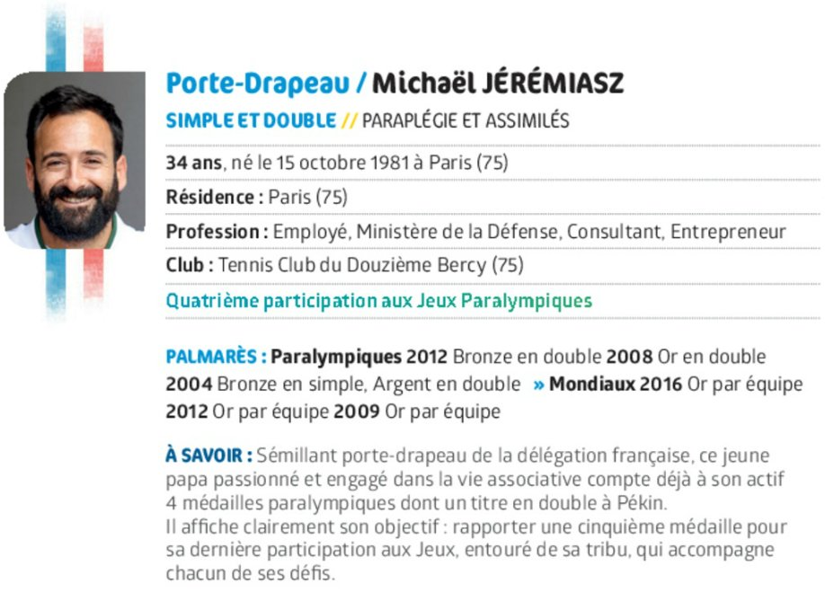
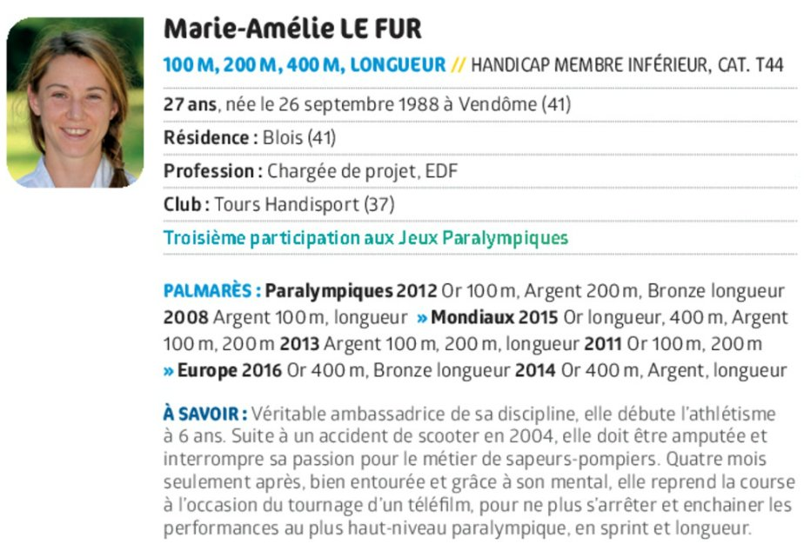
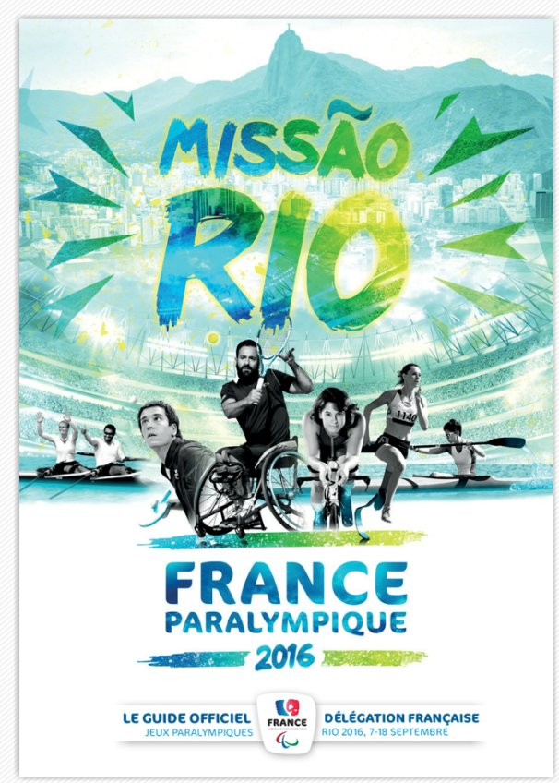
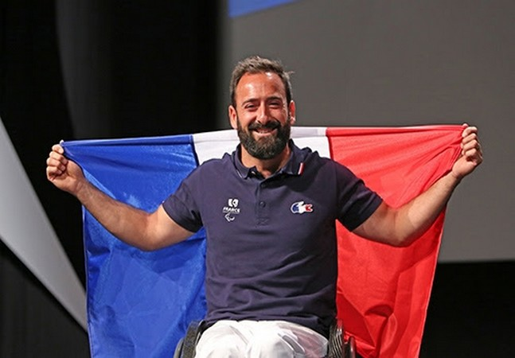
...

doc 3 : photo trouvée sur le site sport.fr

doc 5

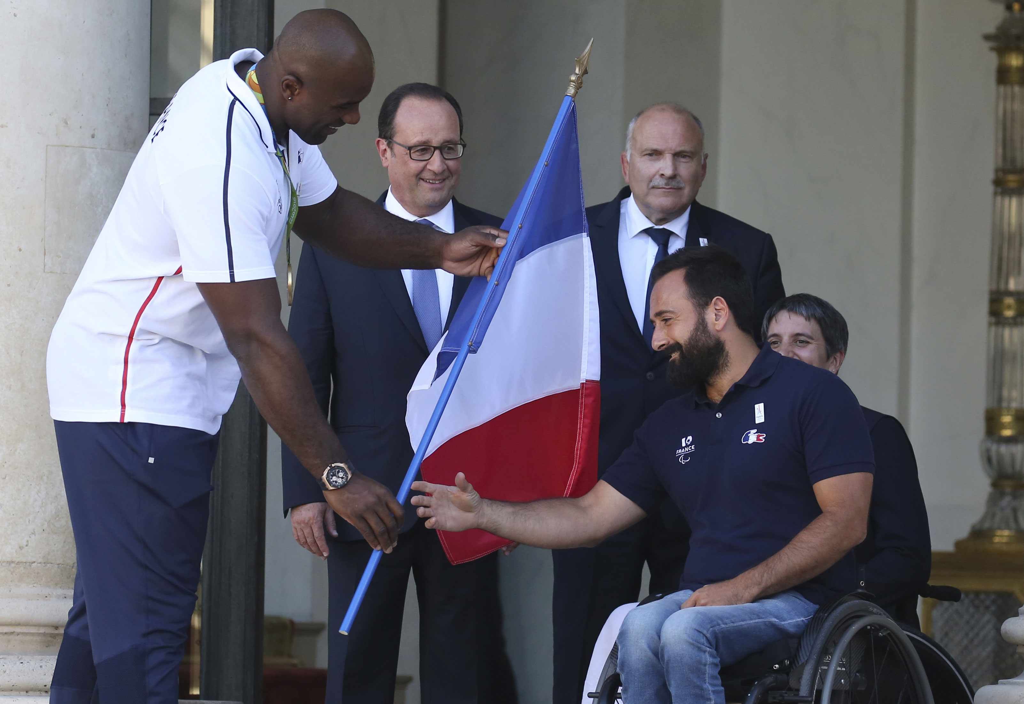
Le Président a accompagné le porte-drapeau Teddy Riner et Michaël Jeremiasz sur le perron de l'Elysée. Sous les encouragements de François Hollande, le joueur de tennis d'handisport s'est vu remettre des mains du judoka le drapeau français, qu'il brandira à la cérémonie d'ouverture des Jeux Paralympiques, le 7 septembre à Rio

doc 4 : photo et article sur le site du JDD

